Iranisches Parlament stuft US-Truppen als „Terroristen” ein
Irans Parlament hat einem Gesetzentwurf einstimmig zugestimmt, der die US-Armee und das US-Verteidigungsministerium als Terrororganisationen einstuft. Darüber berichtete die Nachrichtenagentur Tasnim am Donnerstag.
Die von dem iranischen Parlament verabschiedete Initiative sieht unter anderem vor, dass der Fonds zur nationalen Entwicklung 200 Millionen Euro für die sogenannte al-Quds, die Spezialeinheit der iranischen Revolutionsgarden, bereitstellen soll.
​US-Präsident Donald Trump hatte dem Iran in der Nacht auf Sonntag seinerseits „schnelle und starke“ Militärschläge gegen 52 Objekte, darunter auch Kulturstätten, in dem Nahost-Land angedroht, falls Amerikaner oder amerikanische Einrichtungen von der iranischen Armee angegriffen werden sollten.
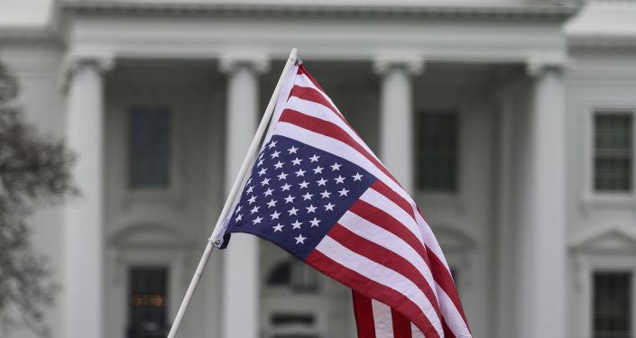
© AFP 2019 / ANDREW CABALLERO-REYNOLDS
US-Behörden bereiten Sanktionen gegen Irak vor – Medien
Der Vorstoß beunruhigte eine Reihe von Politikern und Experten: Schläge gegen derartige Objekte würden gegen das Völkerrecht verstoßen, hieß es. Letztendlich musste US-Außenminister Mike Pompeo betonen, dass die Vereinigten Staaten entsprechend dem Gesetz handeln. Später drohte Trump jedoch erneut mit Schlägen gegen iranische Kulturstätten, sollte die islamische Republik neue Attacken vornehmen.

Ermordung von al-Quds-Chef Soleimani
Am 29. Dezember 2019 hatten die USA die schiitische Gruppierung „Kataib Hisbollah“ im Irak und in Syrien angegriffen. Das Pentagon rechtfertigte diese Handlungen als Antwort auf die Attacken der Schiiten gegen eine irakische Militärbasis nahe Kirkuk, im Zuge derer ein Bürger der Vereinigten Staaten ums Leben kam und vier US-Soldaten verletzt wurden. Die Miliz bestritt jedoch ihre Verwicklung.
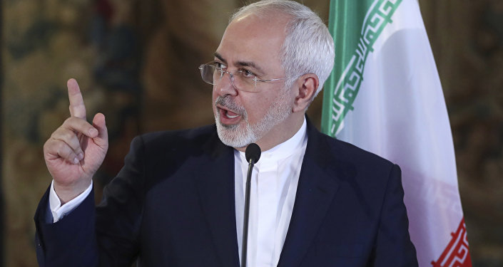
© AP Photo / Petr David Josek
USA verweigern iranischem Außenminister Visum für UN-Sitzung – Medien
Am 31. Dezember wurde die US-Botschaft in Bagdad von Protestlern gestürmt, die nach Ansicht Washingtons von pro-iranischen Milizen wie der „Kataib Hisbollah“ unterstützt wurden. Die USA antworteten in der Nacht zum 3. Januar mit einer Operation im Raum des internationalen Flughafens von Bagdad, in deren Folge der Kommandeur der Al-Quds-Spezialeinheit, General Qassem Soleimani, und der Gründer der „Kataib Hisbollah“, Abu Mahdi al-Muhandis, getötet wurde. Die USA sahen in al-Muhandis einen der Initiatoren des Angriffs auf die Botschaft und warfen Soleimani vor, Attacken auf US-Bürger vorbereitet zu haben.
Der Oberste Führer des Irans, Ajatollaj Ali Chamenei, schwor den Vereinigten Staaten Rache für den Tod von Soleimani.
Im April 2019 hatten die USA die Iranische Revolutionsgarde in ihre Liste der ausländischen Terrororganisationen aufgenommen.
Daraufhin erkannte Teheran das US-Zentralkommando (CENTCOM) als eine Terrororganisation und die Vereinigten Staaten selbst als einen „Sponsor des Terrorismus“ an.
Quelle: https://de.sputniknews.com/politik/20200107326311311-iranisches-parlament-stuft-us-truppen-als-terroristen-ein/?utm_source=de_newsletter_links&utm_medium=email

